**《发展力量素质练习：核心力量》学习指南**

1. **学习目标：**

1，了解核心力量的相关知识及练习方法，知道核心力量的锻炼价值。

2，学习核心力量的锻炼方法，每天练习10分钟，增强身体核心区域肌肉力量，预防运动伤害，提高身体稳定性、促进动作协调连贯有力。

1. **学习步骤：**

**活动1**:了解核心力量在运动、生活中的重要作用，知道身体核心了力量区域所在位置。

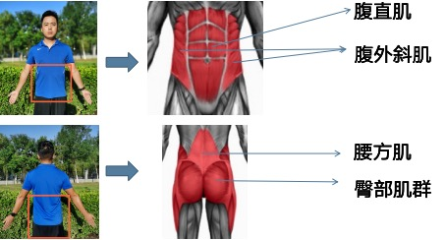

**活动2**：跟随视频进行静态练习。

（1）直臂平板支撑

（2）屈臂平板支撑

（3）仰卧臀桥

（4）仰卧单腿臀桥

（5）屈肘侧身支撑

（6）屈肘侧身支撑手上举

（7）跪撑单腿后举

（8）跪撑单腿后举异侧手上举

**活动3**：跟随视频进行动态练习

（1）卷腹

（2）仰卧交替触踝

（3）俄罗斯转体

（4）仰卧屈膝提髋

（5）平板撑上推

（6）鸟犬式

（7）仰卧上下打腿

（8）超人式

**活动4**:跟随视频进行放松拉伸

1. **锻炼要求及注意事项：**
2. 选择平整安全的练习环境。
3. 选择合适的运动服装、运动鞋或防滑袜。
4. 每天10-20分钟练习，注意运动结束后及时拉伸放松，适量喝水补充水份。